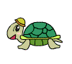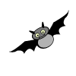
鳥 白居易
誰到群生性命微
一般骨肉一般皮
勸君莫打枝頭鳥

